[AEASONLINE]

Modelo de Diseño

Versión [3.0]

Historia de revisiones

|  |  |  |  |
| --- | --- | --- | --- |
| Fecha | Versión | Descripción | Autor |
| 12/06/2013 | 3.0 | Modelo de diseño | Moisés Lázaro Herrera |
|  |  |  | Thania Hernández Pérez |
|  |  |  | José Ames |
|  |  |  | Iván Cribilleros |

Contenido

1. Introducción 3

1.1. Propósito 3

1.2. Alcance 3

1.3. Definiciones, siglas y abreviaturas. 3

1.4. Referencias 3

1.5. Visión general 3

2. Diseño de Casos de Uso 3

2.1. Diseño del Caso de Uso [Registrar Participante] 4

2.1.1. Diagrama de paquetes 4

2.1.2. Diagrama de Interacción 5

2.1.3. Diseño de Flujo de eventos **¡Error! Marcador no definido.**

2.1.4. Requerimientos especiales o de implementación **¡Error! Marcador no definido.**

2.2. Diseño del Caso de Uso [Registrar Matricula] 6

2.2.1. Diagrama de paquetes 4

2.2.2. Diagrama de Interaccion 4

2.2.3. Diagrama de Flujo de eventos 4

2.2.4. Requerimientos especiales o de implementacion 4

3. Diseño de Objetos 10

3.1. [Objeto 1] 13

3.2. [Objeto 2] 13

4. Diseño de Subsistemas 13

4.1. Subsistemas Específicos 13

4.1.1. [Nombre del Subsistema ADMINISTRACION] 13

4.1.2. [Nombre del Subsistema SEGURIDAD Y AUTENTICACION] 14

4.2. Subsistemas de Soporte 14

4.2.1. [Nombre del Subsistema de soporte 1] 14

4.2.2. [Subsistema de soporte 2] 14

5. Revisión de la Interfaz de Usuario ¡Error! Marcador no definido.

5.1. Formatos individuales de interfaz de pantalla

5.2. Controles y elementos de diseño de interfaz de pantalla **.**

5.3. Forma de navegación de interfaz de pantalla

5.4. Formatos de impresión **.**

6. Diseño de Datos ¡.

6.1. Modelo de Datos del Núcleo **.**

6.2. Modelo de Datos General **.**

6.3. Especificación de la Distribución de Datos **.**

1. Introducción

Este documento describe el diseño de los casos de uso más relevantes, los cuales forman parte del prototipo a construir en la fase de elaboración.

A medida que el proyecto avance, se irá completando este documento para que el mismo sirva de base para el diseño de la totalidad de los componentes del sistema.

* 1. Propósito

El propósito de este documento es mostrar el diseño del sistema que se implementará. El mismo será utilizado por los implementadores como guía para implementar el sistema.

La información que se detalla aquí debe ser utilizada como referencia para la implementación de las funcionalidades que realizan los casos de uso descriptos

A lo largo del documento se describe el diseño de los casos de uso que serán implementados dentro del alcance. Para cada caso de uso se dará una visión detallada del diseño representando el mismo con un diagrama de secuencia. En el caso de las operaciones más complejas se harán sus contratos.

* 1. Alcance

Este documento deberá ser utilizado por los implementadores, como base para la fase de construcción y el diseño del resto de los casos de uso del sistema.

* 1. Definiciones, siglas y abreviaturas.

Ver Glosario.

* 1. Referencias

Documento de la arquitectura del sistema

Documento de requerimientos del prototipo

Documento de diseño del prototipo.

Documento de casos de uso

Glosario

Modelo de dominio

* 1. Visión general

En este documento se detalla el diseño de los casos de uso más relevantes para la arquitectura, los subsistemas que utilizan y los objetos que forman parte de su implementación.

1. Diseño de Casos de Uso
   1. Diseño del Caso de Uso [GESTIONAR SOCIO]
      1. Diagrama de paquetes

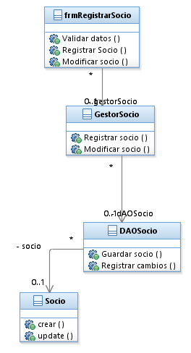

* + 1. Diagrama de Interacción
* Diagrama de Secuencia de operaciones del sistema

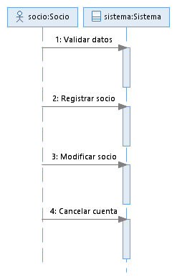

* Diagrama de Secuencia para el flujo básico

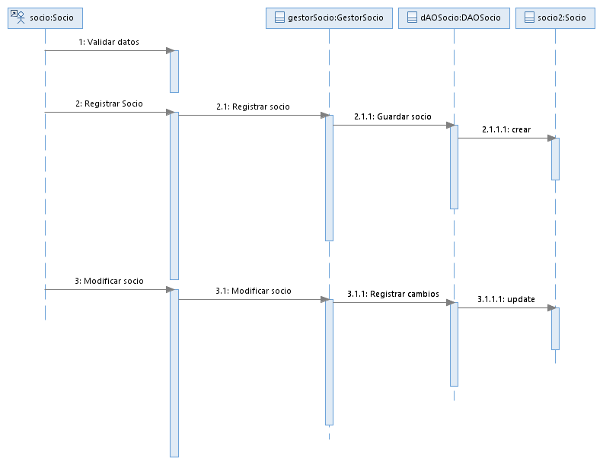

* 1. Diseño del Caso de Uso [RESERVAR SERVICIOS]
     1. Diagrama de paquetes

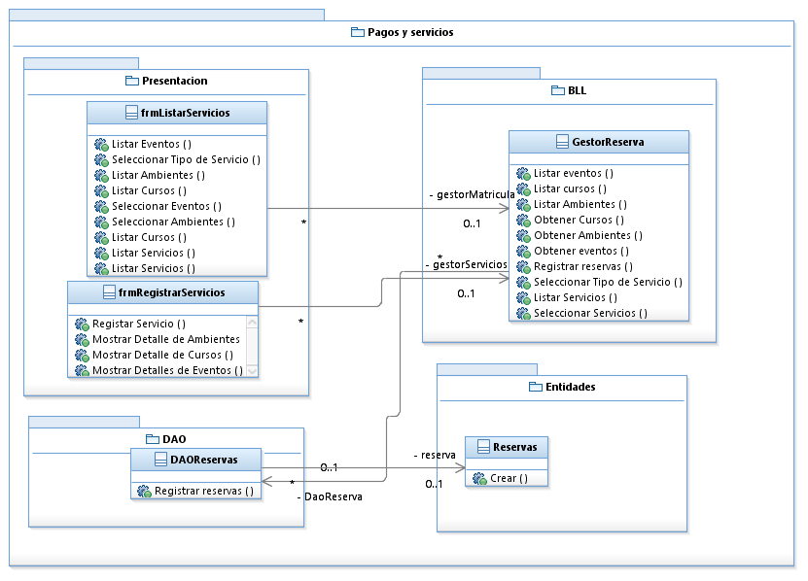

* + 1. Diagrama de Interacción
* Diagrama de Secuencia de operaciones del sistema

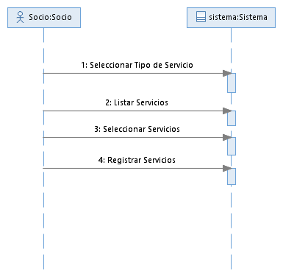

* Diagrama de Secuencia para el flujo básico

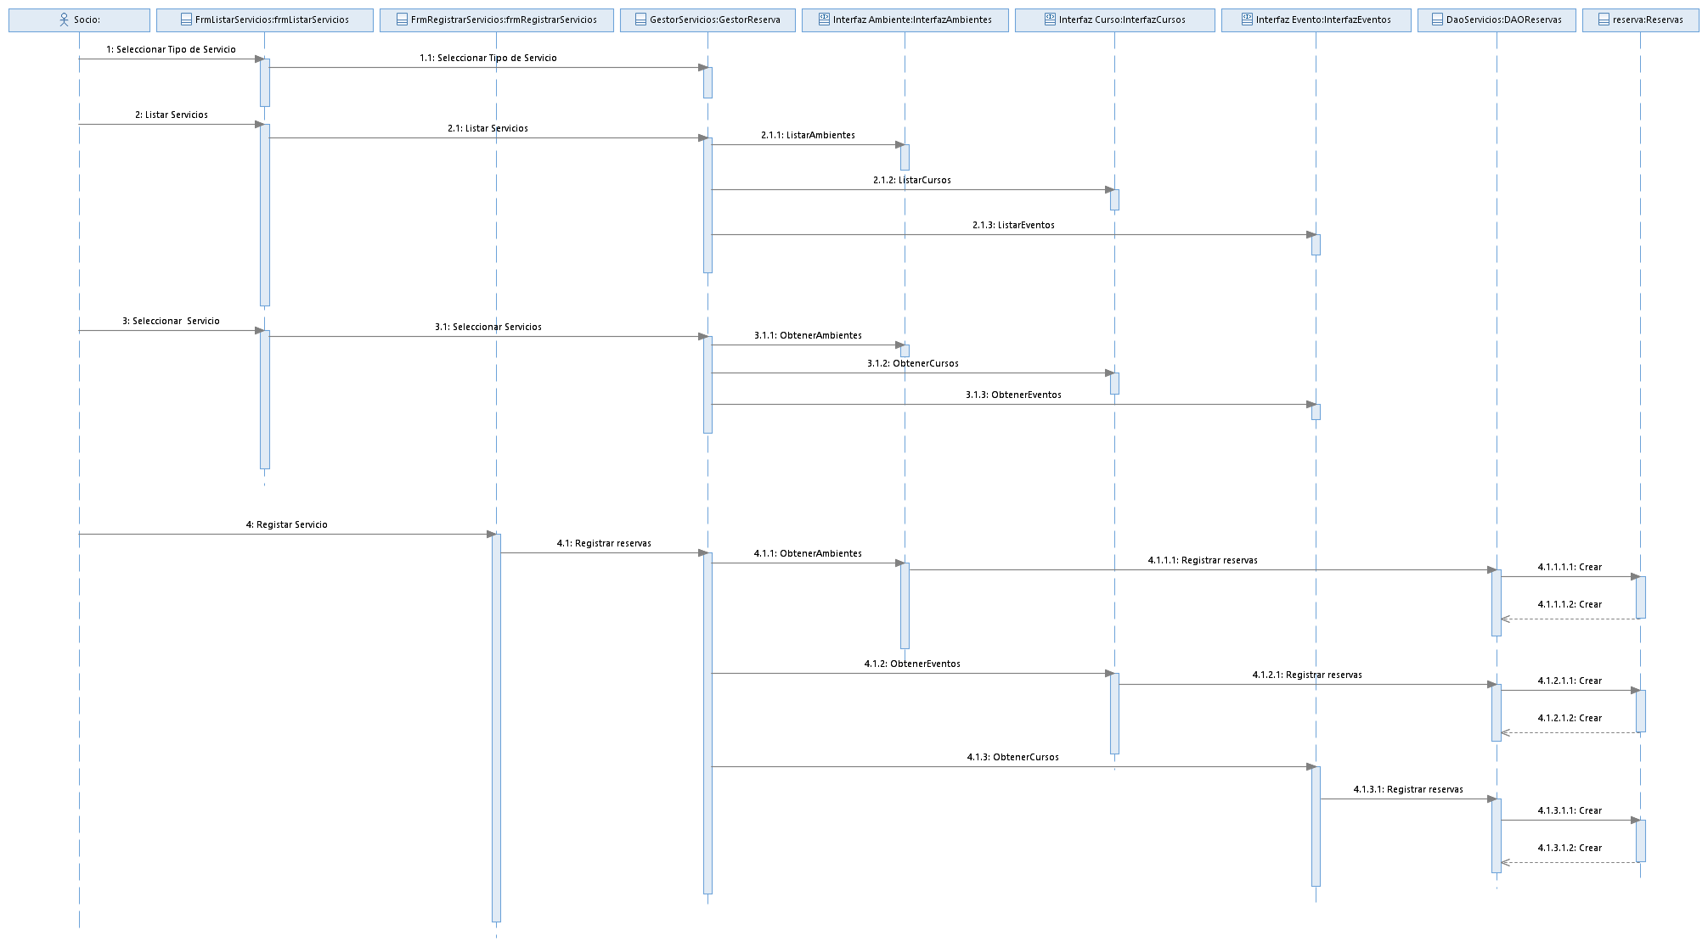

* 1. Diseño del Caso de Uso [GESTIONAR CURSO]
     1. Diagrama de paquetes

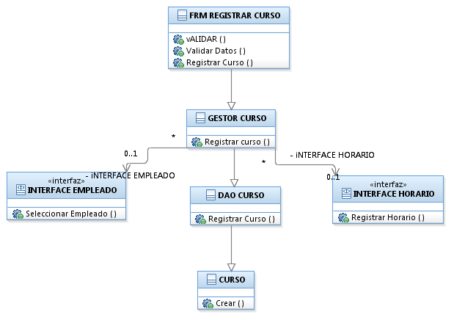

* + 1. Diagrama de Interacción

[Se sugiere realizar un diagrama de interacción (diagrama de secuencia) para representar la realización de cada Caso de Uso.]

* Diagrama de Secuencia de operaciones del sistema
* Diagrama de Secuencia para el flujo básico

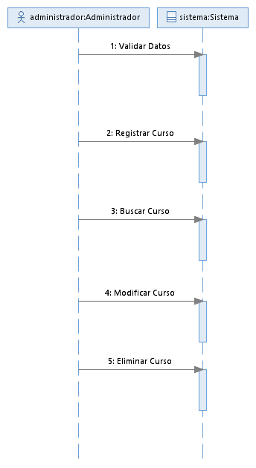

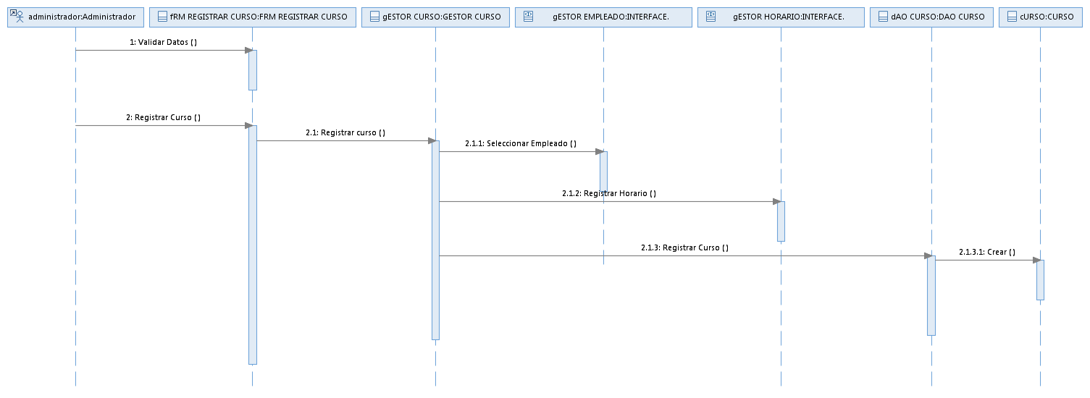

1. 1. Diseño del Caso de Uso [REGISTRAR PAGO]
      1. Diagrama de paquetes

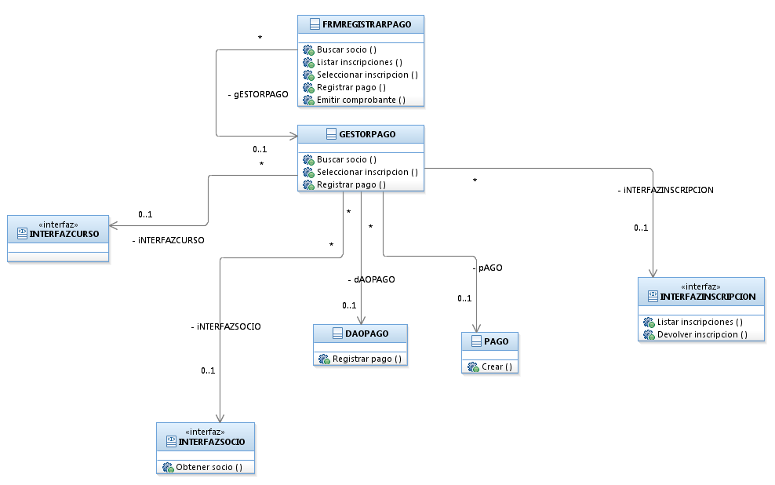

* + 1. Diagrama de Interacción

[Se sugiere realizar un diagrama de interacción (diagrama de secuencia) para representar la realización de cada Caso de Uso.]

* Diagrama de Secuencia de operaciones del sistema
* Diagrama de Secuencia para el flujo básico
* 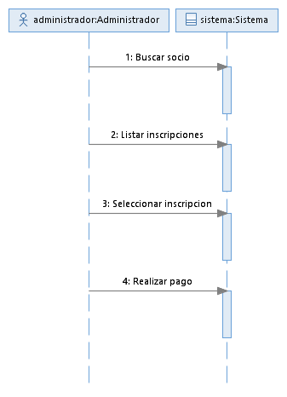

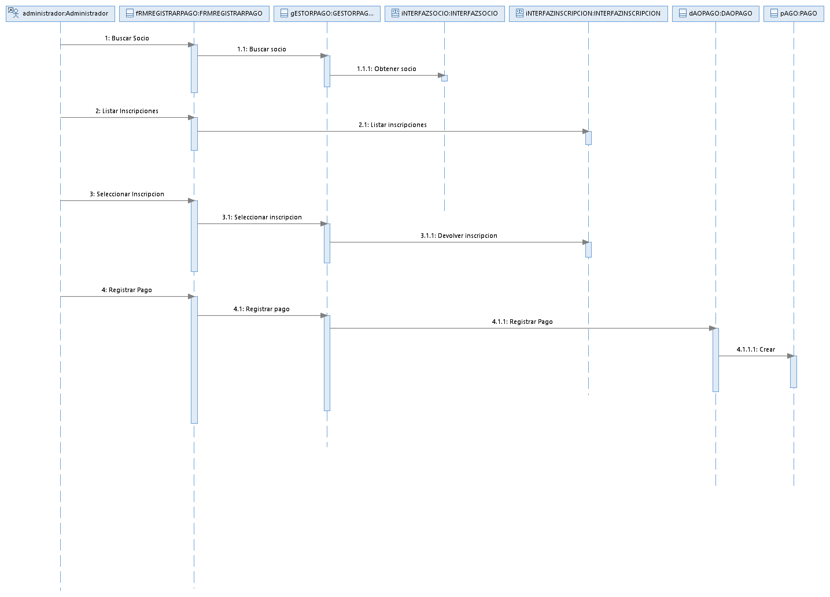

* 1. Diseño del Caso de Uso [REPORTE DE PAGOS]
     1. Diagrama de paquetes

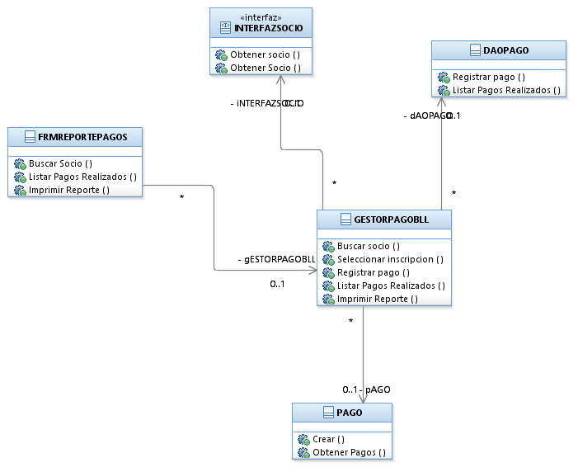

* + 1. Diagrama de Interacción

[Se sugiere realizar un diagrama de interacción (diagrama de secuencia) para representar la realización de cada Caso de Uso.]

* Diagrama de Secuencia de operaciones del sistema
* Diagrama de Secuencia para el flujo básico

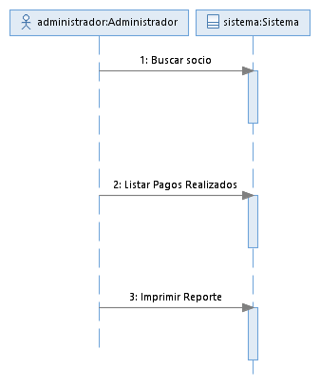

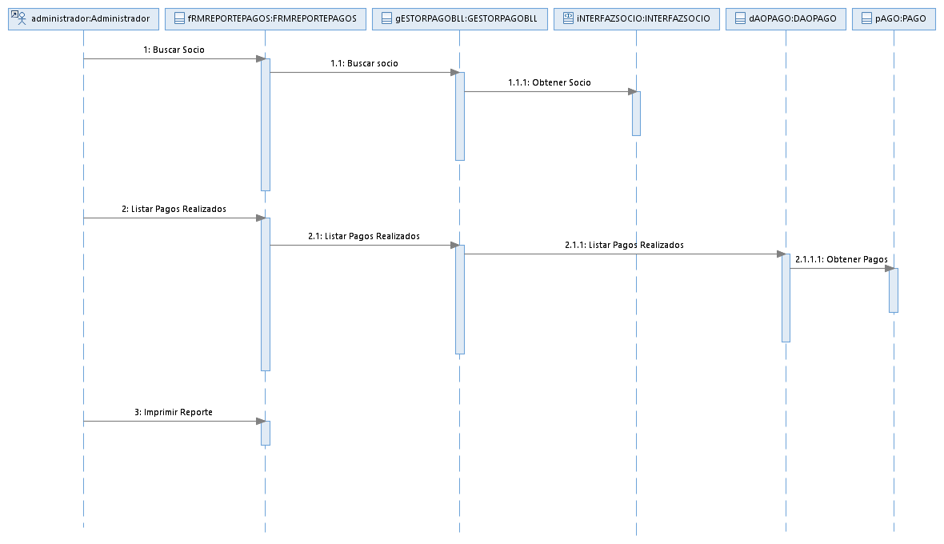

1. Diseño de Subsistemas
   1. Subsistemas Específicos
      1. Gestión de Administración y Usuarios

**Propósito**

En este subsistema estará compuesto por casos de uso los cuales serán realizados específicamente el Administrador y el Usuario de sistema (ya sea administrador o socio) como: el registro de personal, registró usuarios y reportes de movimientos.

**Función**

Este subsistema permite al Administrador registrar nuevos miembros al personal y nuevos Usuarios. Además permite ver los movimientos que realizan cada usuario del sistema y así poder llevar un control de cada usuario respectivamente.

**Subordinados**

[Se identifican los objetos de diseño y subsistemas de diseño que componen el subsistema que se describe.

Se propone representar esta información con un diagrama de paquetes.]

**Dependencias**

|  |  |  |
| --- | --- | --- |
| Subsistema del que depende | Naturaleza de interacción | Características |
| Pagos y Servicios | El Usuario debe iniciar sesión como Administrador. | Este subsistema permitirá al subsistema Administración y Usuarios a poder ver los movimientos de los Usuarios y así ver si han realizado alguna reserva. |

**Recursos**

[Identifica y describe a todos los recursos externos al diseño que necesita el subsistema para realizar su función. Se deben especificar las reglas de interacción y métodos para usar el recurso.

Este atributo brinda información sobre elementos como dispositivos físicos (impresoras, particiones de disco, bancos de memoria), servicios de software (librerías, servicios del sistema operativo), y recursos de procesamiento (ciclos de CPU, ubicación de memoria, buffers).

Se deben describir características de uso como el tiempo de proceso al cual se debe adquirir el recurso e incluir la cantidad de tiempo de uso. Debe incluir también la identificación de capacidad potencial y facilidades de manejo del recurso.]

**Interfaces**

[Descripción de cómo los otros subsistemas interactúan con éste. Describe los métodos de interacción y las reglas que gobiernan éstas interacciones. Los métodos de interacción incluyen los mecanismos para invocar o interrumpir al subsistema, para comunicarse a través de parámetros, áreas comunes de información o mensajes, y para acceso directo a información interna. Las reglas que gobiernan la interacción incluyen el protocolo de comunicaciones, formato de la información, valores aceptables, y el significado de cada valor.

Este atributo también debe dar una descripción de los rangos de entrada, el significado de entradas y salidas, el tipo y formato de cada entrada y salida, y los códigos de error de salida. Se propone representar esta información con una lista del tipo:]

|  |  |  |
| --- | --- | --- |
| Interacción | Método de interacción | Reglas de la interacción |
| [Objeto que implementa la interacción] |  |  |

* + 1. MANTENEDOR DE SERVICIOS

**Propósito**

En este subsistema estará compuesto por casos de uso los cuales serán realizados específicamente por el Administrador, este subsistema constara con los casos de uso que se encargan de hacer un mantenimiento a los tipos de servicios que esta organización ofrece.

**Función**

Este subsistema permite al Administrador registrar servicios, ya sea nuevos cursos, eventos y ambientes que luego se ofrecerán a los usuarios que estén unidos a este sistema.

**Subordinados**

[Se identifican los objetos de diseño y subsistemas de diseño que componen el subsistema que se describe.

Se propone representar esta información con un diagrama de paquetes.]

**Dependencias**

|  |  |  |
| --- | --- | --- |
| Subsistema del que depende | Naturaleza de interacción | Características |
| Administración y Usuarios | El usuario deberá contar con una cuenta de administrador. | Este subsistema le permite al Administrador iniciar sesión. |

**Recursos**

[Identifica y describe a todos los recursos externos al diseño que necesita el subsistema para realizar su función. Se deben especificar las reglas de interacción y métodos para usar el recurso.

Este atributo brinda información sobre elementos como dispositivos físicos (impresoras, particiones de disco, bancos de memoria), servicios de software (librerías, servicios del sistema operativo), y recursos de procesamiento (ciclos de CPU, ubicación de memoria, buffers).

Se deben describir características de uso como el tiempo de proceso al cual se debe adquirir el recurso e incluir la cantidad de tiempo de uso. Debe incluir también la identificación de capacidad potencial y facilidades de manejo del recurso.]

**Interfaces**

[Descripción de cómo los otros subsistemas interactúan con éste. Describe los métodos de interacción y las reglas que gobiernan éstas interacciones. Los métodos de interacción incluyen los mecanismos para invocar o interrumpir al subsistema, para comunicarse a través de parámetros, áreas comunes de información o mensajes, y para acceso directo a información interna. Las reglas que gobiernan la interacción incluyen el protocolo de comunicaciones, formato de la información, valores aceptables, y el significado de cada valor.

Este atributo también debe dar una descripción de los rangos de entrada, el significado de entradas y salidas, el tipo y formato de cada entrada y salida, y los códigos de error de salida. Se propone representar esta información con una lista del tipo:]

|  |  |  |
| --- | --- | --- |
| Interacción | Método de interacción | Reglas de la interacción |
| [Objeto que implementa la interacción] |  |  |

* + 1. GESTION DE PAGOS Y SERVICIOS

**Propósito**

En este subsistema estará compuesto por casos de uso los cuales serán realizados por el Socio y el Administrador. Este subsistema constara de los casos de uso gestión de pagos, reservar servicios, como otros.

**Función**

Este subsistema permite al Administrador realizar reservas de los servicios brindados por AEAS, ver los eventos que se realizaran en el futuro.

Por otro lado también permitirá al Administrador realizar los pagos respectivos de las reservas realizadas por los Usuarios que hayan realizado una reserva.

**Subordinados**

[Se identifican los objetos de diseño y subsistemas de diseño que componen el subsistema que se describe.

Se propone representar esta información con un diagrama de paquetes.]

**Dependencias**

|  |  |  |
| --- | --- | --- |
| Subsistema del que depende | Naturaleza de interacción | Características |
| Mantenedor de Servicios | El Usuario debe iniciar sesión. | Este subsistema permitirá al Usuario, poder ver los nuevos servicios que AEAS ofrezca. |
| Gestión de Administrador y Servicios | El Usuario debe tener una cuenta de Administrador. | Este subsistema permitirá al Usuario poder iniciar sesión.  Este subsistema permitirá al Administrador poder ver si la persona que viene a pagar existe en el sistema. |

**Recursos**

El Usuario deberá haber pagado su membrecía.

El Usuario deberá haber pagado las reservas pendientes en el lapso de tiempo predispuesto por el administrador.

[Identifica y describe a todos los recursos externos al diseño que necesita el subsistema para realizar su función. Se deben especificar las reglas de interacción y métodos para usar el recurso.

Este atributo brinda información sobre elementos como dispositivos físicos (impresoras, particiones de disco, bancos de memoria), servicios de software (librerías, servicios del sistema operativo), y recursos de procesamiento (ciclos de CPU, ubicación de memoria, buffers).

Se deben describir características de uso como el tiempo de proceso al cual se debe adquirir el recurso e incluir la cantidad de tiempo de uso. Debe incluir también la identificación de capacidad potencial y facilidades de manejo del recurso.]

**Interfaces**

[Descripción de cómo los otros subsistemas interactúan con éste. Describe los métodos de interacción y las reglas que gobiernan éstas interacciones. Los métodos de interacción incluyen los mecanismos para invocar o interrumpir al subsistema, para comunicarse a través de parámetros, áreas comunes de información o mensajes, y para acceso directo a información interna. Las reglas que gobiernan la interacción incluyen el protocolo de comunicaciones, formato de la información, valores aceptables, y el significado de cada valor.

Este atributo también debe dar una descripción de los rangos de entrada, el significado de entradas y salidas, el tipo y formato de cada entrada y salida, y los códigos de error de salida. Se propone representar esta información con una lista del tipo:]

|  |  |  |
| --- | --- | --- |
| Interacción | Método de interacción | Reglas de la interacción |
| [Objeto que implementa la interacción] |  |  |

* 1. Subsistemas de Soporte
     1. [Nombre del Subsistema de soporte 1]

**Propósito**

**Función**

**Subordinados**

**Dependencias**

**Recursos**

**Interfases**

* + 1. [Subsistema de soporte 2]

...